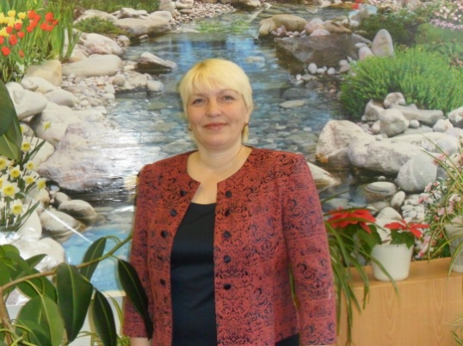

|  |  |
| --- | --- |
|  | ***Булгарева Лариса Петровна*** |

**Социальный педагог**

***Образование –*** Среднее специальное педагогическое, Щучинское педучилище, 1989год, учитель начальных классов

***Курсовая подготовка*** – 2010. Метод взаимодействия с сетевым окружением семей и детей, находящихся в трудной жизненной ситуации.

2012. Социально-педагогические и социально психологические технологии работы в образовательном учреждении.

***Аттестация***- 2012. Соответствие занимаемой должности.

***Общий стаж работы –*** 24года

***Стаж работы по специальности -***14лет